期中專題說明

1. 資料來源：

政府資料開放平台：<https://data.gov.tw/>

「全國郵局ATM分佈」<https://data.gov.tw/dataset/6121>

1. 原始資料範例：

CSV格式，共16欄，1995筆資料。

欄位包含：

|  |  |  |
| --- | --- | --- |
|  | * 郵局地址 | * 自動補摺機 |
| * 縣市 | * 經度 | * 提領200元 |
| * 鄉鎮市區 | * 緯度 | * 具視障語音 |
| * 儲匯局號 | * ATM | * 是否為局外ATM |
| * 局名 | * 具存款 | * 縣市排序代號 |
| * 連絡電話 | * 具補摺 |  |

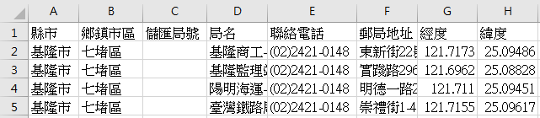

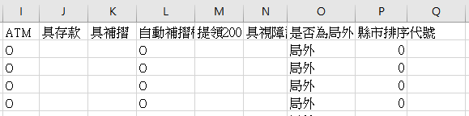

1. 資料庫table的schema:

資料表名稱: post_atm

欄位數: 18

欄位名稱:

|  |  |  |
| --- | --- | --- |
| * key | * address | * hasPassbookUpdateMachine |
| * city | * longitude | * has200cash |
| * district | * latitude | * hasVoiceAssistant |
| * postNo | * hasAtm | * isOutside |
| * postName | * hasDeposit | * cityNo |
| * phone | * hasPassbookUpdate | * insertTime |

1. 原始資料與table欄位之對應關係

|  |  |  |  |
| --- | --- | --- | --- |
| 原始欄位名稱 | 資料表欄位名稱 | 資料型態 | 說明 |
| -- | key | int | 資料流水編號，由系統產生 |
| 縣市 | city | nvarchar(3) | 縣市名稱 |
| 鄉鎮市區 | district | nvarchar(4) |  |
| 儲匯局號 | postNo | nchar(10) |  |
| 局名 | postName | nvarchar(30) |  |
| 連絡電話 | phone | nvarchar(20) |  |
| 郵局地址 | address | nvarchar(50) |  |
| 經度 | longitude | decimal(9, 6) | 經緯度為小數以上3位，小數以下6位之資料 |
| 緯度 | latitude | decimal(9, 6) |
| ATM | hasAtm | bit | 原始資料只有兩種值，以bit儲存，[O]視為true |
| 具存款 | hasDeposit | bit |
| 具補摺 | hasPassbookUpdate | bit |
| 自動補摺機 | hasPassbookUpdateMachine | bit |
| 提領200元 | has200cash | bit |
| 具視障語音 | hasVoiceAssistant | bit |
| 是否為局外ATM | isOutside | bit | 原始資料[局外]視為true |
| 縣市排序代號 | cityNo | int | 資料為0-240之整數，故以int型態儲存 |
| -- | insertTime | datetime | 資料寫入之時間，由系統產生 |

1. 網站地圖

* 首頁
  + 查詢所有資料(依縣市排序)
  + 查詢所有資料(依編號排序)
  + 模糊查詢(依名稱或縣市查詢)
  + 依特徵查詢(多重選擇條件查詢)
    - 單筆查詢
    - 修改
    - 單筆刪除
    - 依資料連結外部地圖
  + 新增單筆/上傳檔案
  + 一鍵新增(從預設檔案新增資料)
  + 一鍵刪除(刪除所有資料)

1. 網站畫面截圖

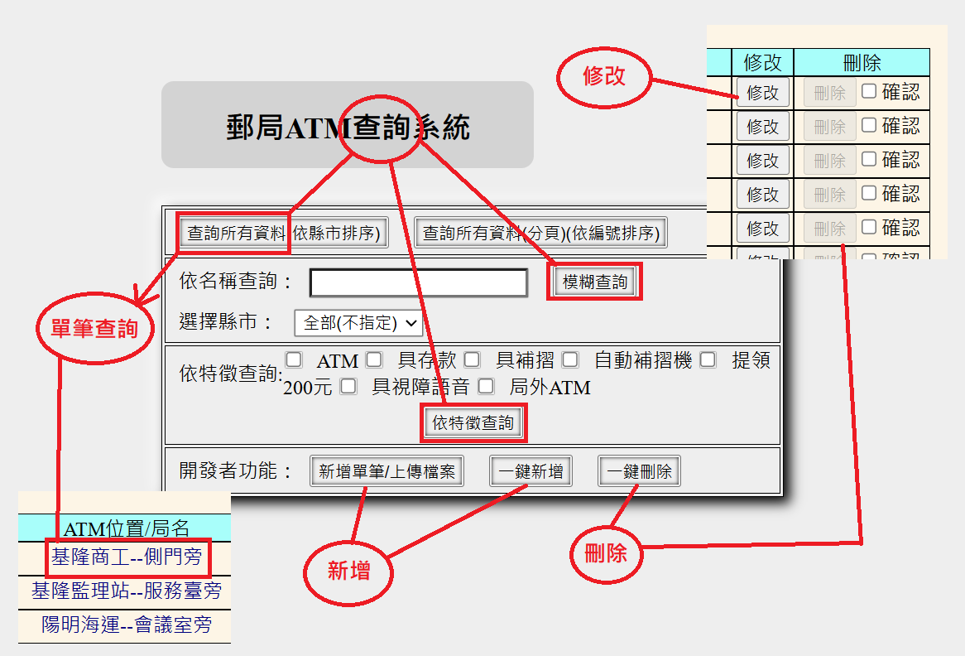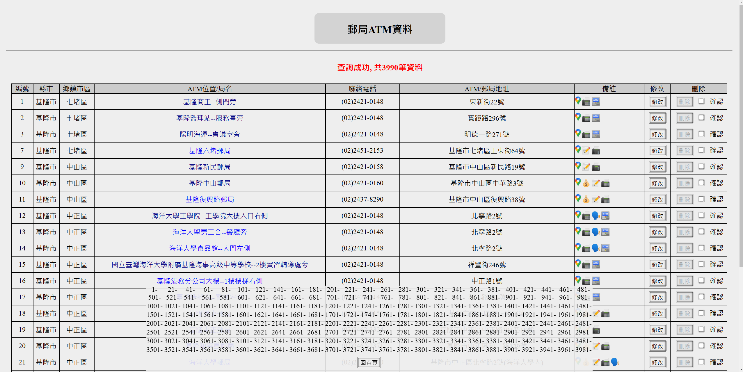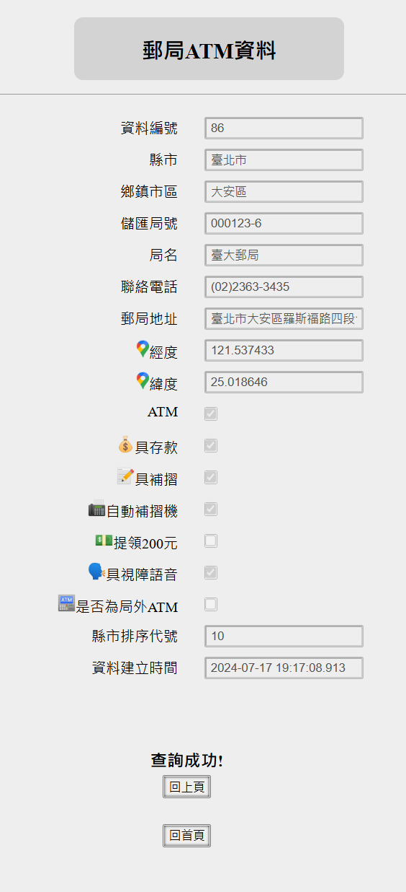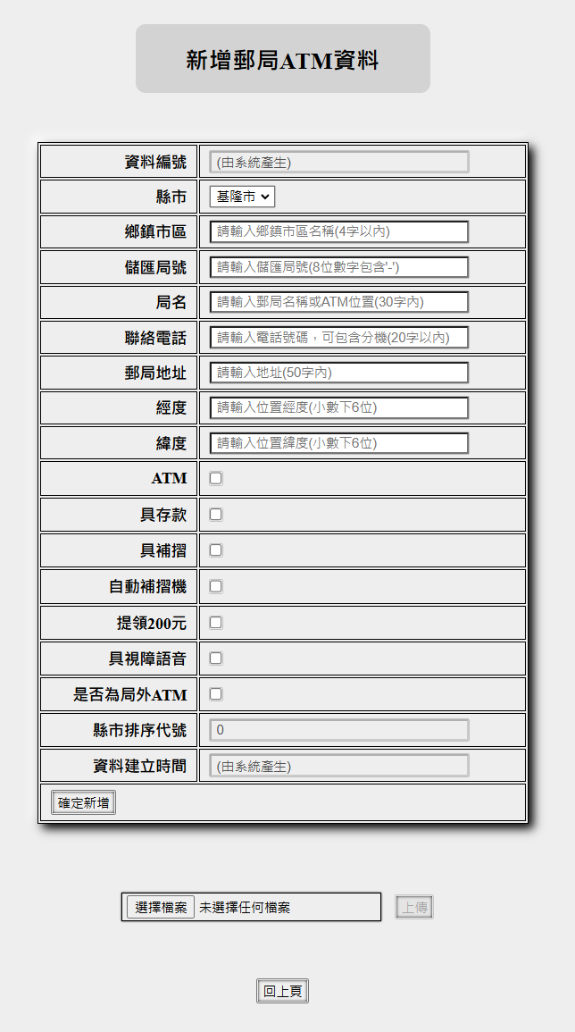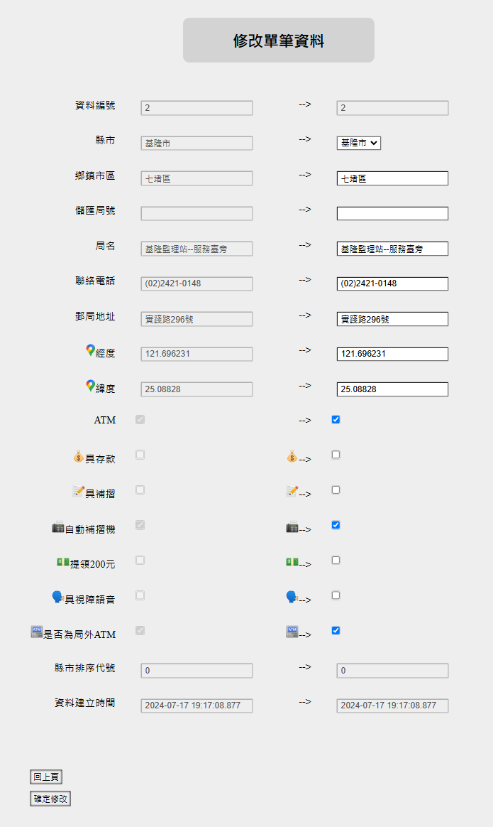

1. 使用技術說明：
2. 開發工具
   * Eclipse IDE for Enterprise Java and Web Developers (includes Incubating components)
     + Version: 2024-06 (4.32.0)
     + Build id: 20240606-1231
   * Visual Studio Code v1.91.1
   * Google Chrome DevTools, Chrome 126
3. 瀏覽器
   * Google Chrome 126
4. 伺服器
   * Apache Tomcat® 10.1.25
     + servlet 6.0
     + JSP 3.1
     + EL 4.0
     + JSTL 3.0.1
       - jakarta.servlet.jsp.jstl-3.0.1.jar
       - jakarta.servlet.jsp.jstl-api-3.0.0.jar
5. 資料庫
   * SQL Server Management Studio 19.0.20209.0+f9a9d8f6
     + SQL Server 管理物件 (SMO) 16.200.48036.0+7d3b143d945e1aa638acdb02c0364e263d5ec973
     + Microsoft T-SQL 剖析器 16.0.22524.0+62eedb15cd3cde34e51c8fbbdf9b06e575ec912e
     + Microsoft Analysis Services 用戶端工具 16.0.19993.0
     + Microsoft Data Access Components (MDAC) 10.0.19041.4597
     + Microsoft MSXML 3.0 4.0 6.0
     + Microsoft .NET Framework 4.0.30319.42000
     + 作業系統 10.0.19045
   * JDBC driver
     + mssql-jdbc-12.6.1.jre11